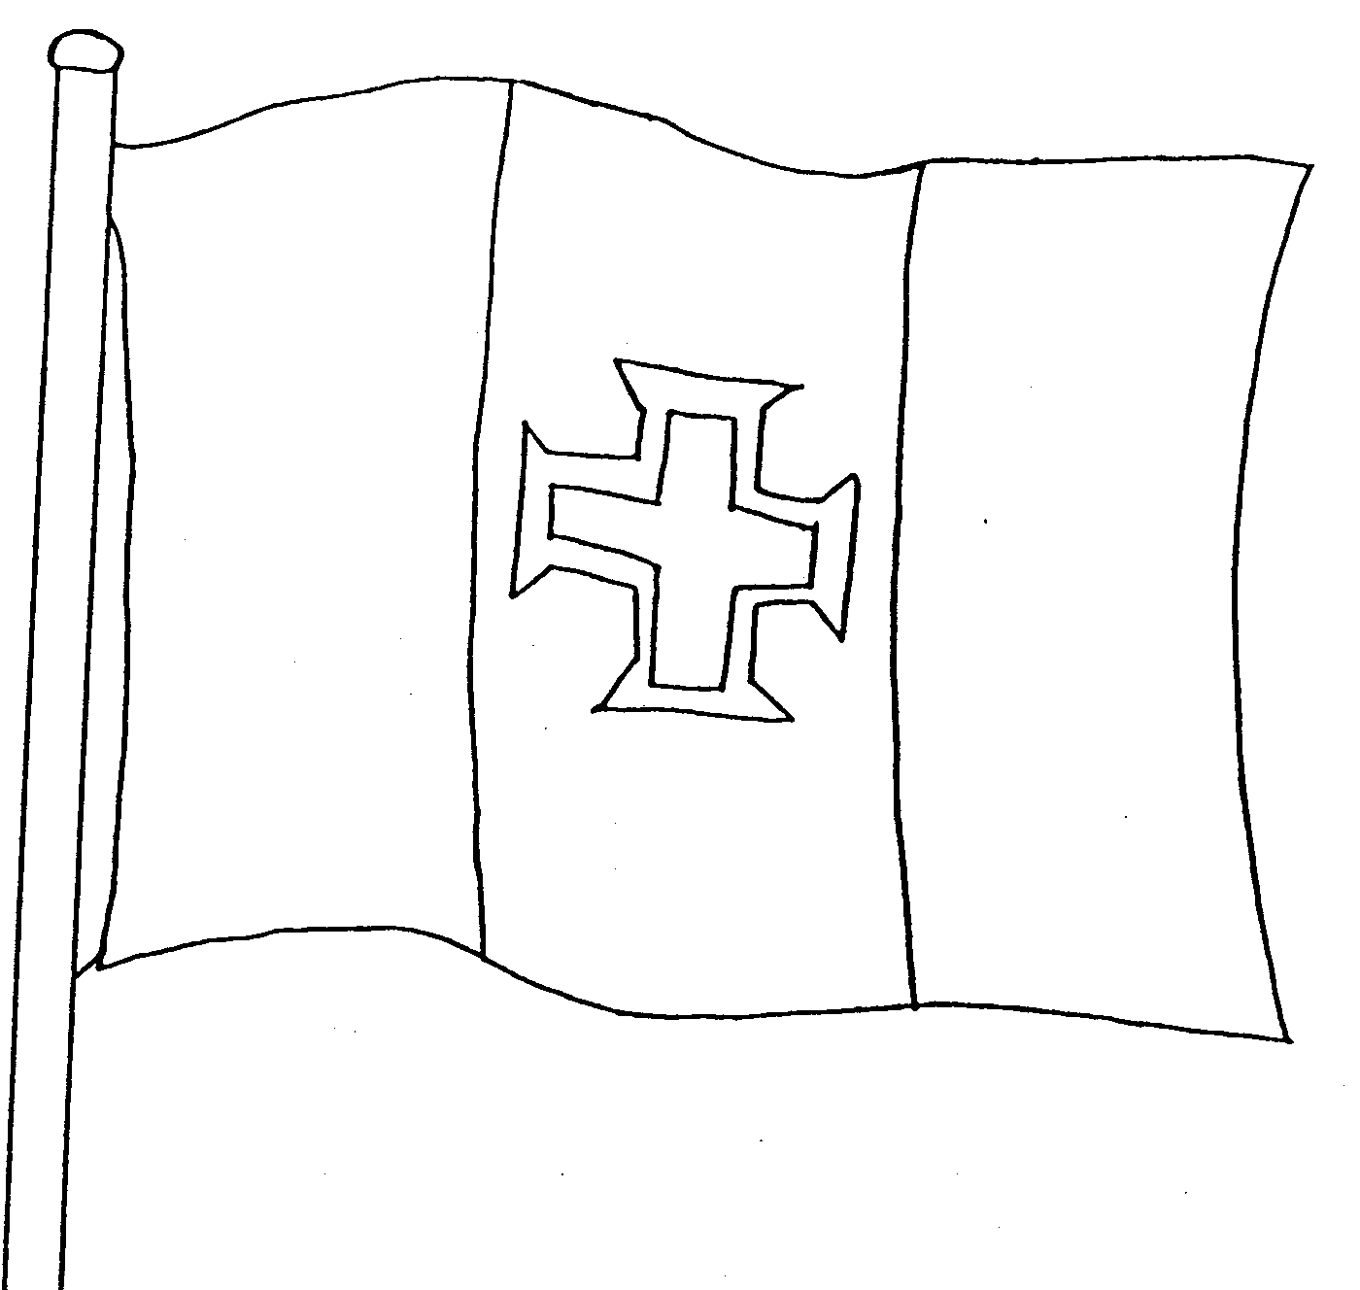
Nome:________________________________________________________
Data: ________________________________________________________

Conheço a minha ilha!

- Completa os espaços vazios com os nomes e datas correctos

O Porto Santo e a Madeira foram as primeiras terras descobertas pelos ___________________ . Os seus descobridores foram _________ _________ ________, ______________ _____________ e _________ ___________ ___________ . O Porto Santo foi descoberto no ano de ______ e a Madeira no ano de _________ .

2. Marca com um a resposta correcta:
Quem mandou preparar as caravelas para que se descobrisse a Madeira?
- Tristão Vaz Teixeira
- João Gonçalves Zarco
- O Infante D. Henrique

- Responde:
Porque colocaram à nossa ilha o nome de Ilha da madeira?
____________________________________________________________________________________________

4. Quais são os dois monumentos do Funchal que estão relacionados com o descobrimento da Madeira?

- A Sé
- A Estátua de João Gonçalves zarco
- O Palácio da Justiça
- A estátua do infante D. Henrique

